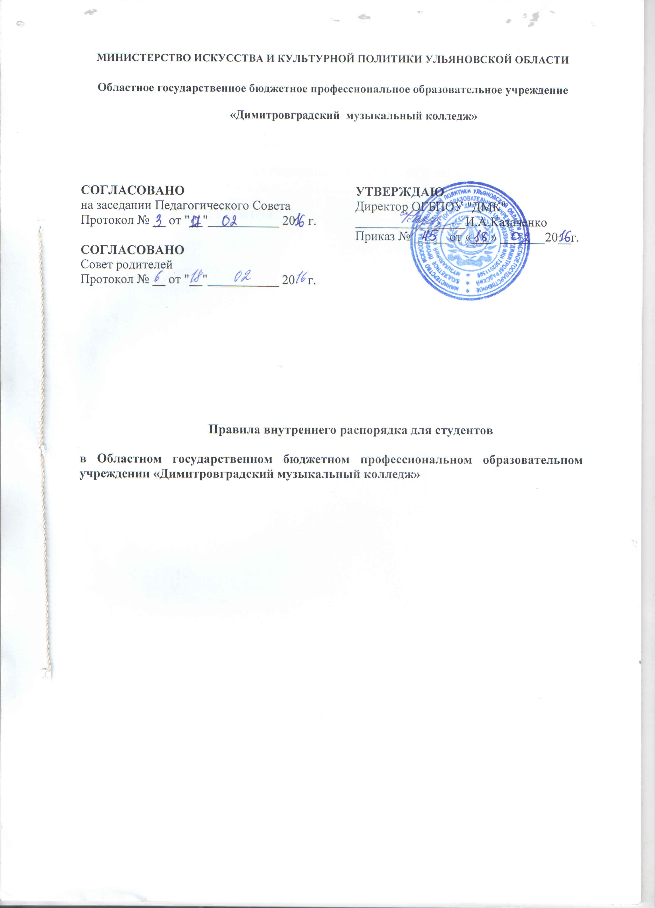

СОДЕРЖАНИЕ

1. ОБЩИЕ ПОЛОЖЕНИЯ 3
2. УЧЕБНЫЙ РАСПОРЯДОК 4
3. ВНУТРЕННИЙ РАСПОРЯДОК 5
4. ОТЕТСТВЕННОСТЬ ЗА НАРУШЕНИЕ УЧЕБНОЙ ДИСЦИПЛИНЫ И ПРАВИЛ ВНУТРЕННЕГО РАСПОРЯДКА 8
5. ПООЩРЕНИЯ СТУДЕНТОВ 8

1. ОБЩИЕ ПОЛОЖЕНИЯ
1.1. Правила внутреннего распорядка для обучающихся в Областном государственном бюджетном профессиональном образовательном учреждении «Димитровградский музыкальный колледж» (далее – настоящие Правила) разработаны на основании Федерального закона от 29.12.2012 № 273-ФЗ «Об образовании в Российской Федерации» (далее – Федеральный закон), Устава ОГБПОУ "ДМК" и конкретизируют регламентацию внутреннего распорядка деятельности в целях создания наиболее благоприятных условий обучения и воспитания, интеллектуального, духовно-нравственного, творческого и физического развития обучающихся, удовлетворения их образовательных потребностей и интересов, соблюдения прав и выполнения своих обязанностей.
Правила внутреннего распорядка распространяются на студентов, слушателей подготовительных курсов.

1.2. Настоящие Правила являются локальным нормативным актом, определяющим внутренний распорядок жизнедеятельности обучающихся в Областном государственном бюджетном профессиональном образовательном учреждении «Димитровградский музыкальный колледж» (далее – ОГБПОУ "ДМК"), обязательным для всех обучающихся в ОГБПОУ "ДМК".

1.3. Вопросы, связанные с применением настоящих Правил, решаются администрацией ОГБПОУ "ДМК" в пределах предоставленных прав в случаях, предусмотренных действующим законодательством, с учетом мнения Педагогического совета, Студенческого совета и Совета родителей.

1.4 Настоящие Правила, а также все изменения и дополнения к ним принимаются на заседании Педагогического совета ОГБПОУ "ДМК" по представлению администрации и вступают в силу с момента подписания директором приказа.

1.5 Настоящие Правила подлежат размещению на официальном сайте ОГБПОУ "ДМК".
1.6 Правила внутреннего распорядка направлены на:
- обеспечение реализации в полном объеме образовательных программ, соответствие качества подготовки обучающихся установленным стандартам, требованиям;
- регулирование основных вопросов организации и осуществления образовательной деятельности (режим занятий, формы, периодичность и порядок текущего контроля успеваемости и промежуточной аттестации обучающихся, порядок оформления возникновения, приостановления и прекращения отношений между ОГБПОУ "ДМК" и студентами и (или) родителями (законными представителями) несовершеннолетних обучающихся;
- создание условий обучения, воспитания обучающихся в соответствии с установленными нормами;
- соблюдение прав и свобод обучающихся, родителей (законных представителей).

1.7 Обучающиеся знакомятся под роспись с настоящими Правилами при приеме в ОГБПОУ "ДМК".

1.8 Права и обязанности обучающегося возникают с момента подписания приказа о зачислении в ОГБПОУ "ДМК".

2. УЧЕБНЫЙ РАСПОРЯДОК
2.1.Учебные занятия в ОГБПОУ "ДМК" проводятся по расписанию в соответствии с программами подготовки специалистов среднего звена по специальностям ОГБПОУ «ДМК», с рабочими учебными планами.
2.2.Учебное расписание по групповым и мелкогрупповым занятиям утверждается приказом директора ОГОБПОУ «ДМК», составляется на семестр и вывешивается на доску объявлений не позднее, чем за 1 день до начала каждого семестра;
Учебные расписания индивидуальных занятий, составляются преподавателями дисциплин, согласовываются с концертмейстерами и обучающимися. Один экземпляр расписания сдается на утверждение заместителю директора по учебной работе.
При замещении отсутствующего преподавателя, приказом директора утверждается преподаватель на замещение. Он подает на утверждение заместителю директора по учебной работе расписание занятий по замещению. Учебная часть доводит до сведений студентов о дополнительном расписании на время замещения.
2.3.Продолжительность учебного часа равна 45 минутам. Перемены между уроками – 5 минут, между парами – 10 минут. Большой перерыв устанавливается продолжительностью 60 минут. Начало учебных занятий – в 8-00 часов, окончание - в 18-45.Обед с 13.05.-14.00.
2.4.Для проведения учебных занятий студенты распределяются по группам: групповые занятия, мелкогрупповые занятия.
2.5.В ОГБПОУ «ДМК» ведутся журналы групповых занятий по курсам; журналы мелкогрупповых и индивидуальных занятий установленной формы, которые заполняются преподавателями исполнительского класса и общепрофессиональных дисциплин.

2.6. О порядке допуска к аттестации, и ее завершение:
- Освоение программы подготовки специалистов среднего звена, в том числе отдельной части или всего объема учебного предмета, курса, дисциплины (модуля) образовательной программы, сопровождается текущей и промежуточной аттестацией обучающихся, проводимой в формах, определенных учебным планом.
- Неудовлетворительные результаты промежуточной аттестации по одному или нескольким учебным предметам, курсам, дисциплинам (модулям) образовательной программы или непрохождение промежуточной аттестации при отсутствии уважительных причин признаются академической задолженностью.
- Обучающиеся обязаны ликвидировать академическую задолженность.
- ОГБПОУ «ДМК», родители (законные представители) несовершеннолетнего обучающегося, обязаны создать условия обучающемуся для ликвидации академической задолженности и обеспечить контроль за своевременностью ее ликвидации.
- Обучающиеся, имеющие академическую задолженность, вправе пройти промежуточную аттестацию по соответствующему учебному предмету, курсу, дисциплине (модулю) не более двух раз в сроки, определяемые ОГБПОУ «ДМК», осуществляющей образовательную деятельность, в пределах одного года с момента образования академической задолженности. В указанный период не включаются время болезни обучающегося, нахождение его в академическом отпуске или отпуске по беременности и родам.
- 6. Для проведения промежуточной аттестации во второй раз образовательной организацией создается комиссия.
- 7. Не допускается взимание платы с обучающихся за прохождение промежуточной аттестации.
- 8. Обучающиеся, не прошедшие промежуточной аттестации по уважительным причинам или имеющие академическую задолженность, переводятся на следующий курс условно.
- 11. Обучающиеся в ОГБПОУ «ДМК», не ликвидировавшие в установленные сроки академической задолженности, отчисляются из этой организации как не выполнившие обязанностей по добросовестному освоению образовательной программы и выполнению учебного плана.
- к государственной итоговой аттестации допускаются студенты, не имеющие академических задолженностей;
- при явке на экзамен студент обязан иметь при себе зачетную книжку;
- расписание экзаменов доводится до сведения студентов и преподавателей не позднее, чем за 10 дней до начала экзаменационной сессии.

2.8. По результатам экзаменационной сессии назначается стипендия в соответствии с Положением о стипендиальном обеспечении студентов.

3. ВНУТРЕННИЙ РАСПОРЯДОК
Права и обязанности обучающихся в среднем профессиональном образовательном учреждении определяются законодательством Российской Федерации, Уставом ОГБПОУ "ДМК"
3.1.Студенты имеют право:
- Участвовать в обсуждении и решении вопросов деятельности Учреждения, в том числе через органы самоуправления и общественные организации.
- Обжаловать приказы ОГБПОУ "ДМК" в установленном законодательством Российской Федерации порядке.
- Бесплатно пользоваться библиотеками, информационными ресурсами, услугами учебных, социально-бытовых и других подразделений ОГБПОУ "ДМК" в порядке, установленном Уставом.
- Использовать свои права согласно федеральным государственным образовательным стандартам среднего профессионального образования при реализации основных профессиональных образовательных программ, а также права, содержащиеся в других нормативных актах.
- На обучение по индивидуальным планам;
- Посещать дополнительно любые виды учебных занятий, проводимых в ОГБПОУ "ДМК".
- Переходить к другому педагогу на индивидуальные занятия по специальности и другим дисциплинам после окончания учебного года, начиная со второго курса при условии письменного согласия педагога.
- Участвовать в концертах, спектаклях, выставках, конкурсах, фестивалях и конференциях, а также во всех видах методических и творческих работ.
- Досрочно сдавать экзамены и зачеты.
- Переходить с платного обучения на обучение на бюджетной основе при отличной учебе и при наличии вакантных мест по данной специальности.
* Студенты, обучающиеся по очной форме, получающие среднее профессиональное за счёт бюджетных ассигнований, обеспечиваются стипендиями в соответствии с законодательством Российской Федерации и Ульяновской области.
ОГБПОУ "ДМК" в пределах имеющихся бюджетных ассигнований и внебюджетных средств самостоятельно в соответствии с законодательством Российской Федерации и Ульяновской области разрабатывает и реализует меры социальной поддержки студентов, в том числе устанавливает стипендии в зависимости от их материального положения и академических успехов. Содержание и обучение детей-сирот и детей, оставшихся без попечения родителей (законных представителей), осуществляется в соответствии с действующим законодательством.
* Студент имеет право на перевод в Учреждении, где он обучается, с одной образовательной программы и (или) формы получения образования на другую в порядке, определяемом Учреждением.
* Студент имеет право на перевод в другое среднее специальное учебное заведение, реализующее образовательную программу соответствующего уровня, при согласии этого среднего специального учебного заведения и успешном прохождении им аттестации. Перевод студента из иного образовательного учреждения в Учреждение по соответствующим профессиональным образовательным программам, осуществляется в соответствии с порядком, установленным Министерством образования и науки Российской Федерации.
* Восстановление в число студентов ОГБПОУ "ДМК", отчисленных по собственному желанию или уважительной причине, производится в течение трех лет с момента отчисления с сохранением той основы обучения (платной или бесплатной) в соответствии с которой он обучался до отчисления, при наличии вакантных мест.
Не подлежат восстановлению студенты, имеющие перерыв в учебе более трех лет, также не подлежат восстановлению на первый семестр первого курса студенты, отчисленные по неуважительной причине.
* За восстановление или приём для продолжения обучения (после отчисления из другого среднего специального учебного заведения), перевод с одной образовательной программы и (или) формы получения образования на другую и из одного среднего специального учебного заведения в другое плата не взимается, если лицо получает среднее профессиональное образование впервые за счёт бюджетных ассигнований.
3.2. Студенты обязаны:
- Соблюдать Устав ОГБПОУ "ДМК".
- Добросовестно учиться, систематически и глубоко овладевать профессиональным мастерством, знаниями основ наук.
- Уважать честь и достоинство других обучающихся и работников ОГБПОУ "ДМК".
- Соблюдать учебную, трудовую и производственную дисциплину, требования гигиены.
- Выполнять в установленные сроки все виды заданий, предусмотренные соответствующими учебными планами и программами.
- Принимать активное участие в концертно-шефской работе и выставочной деятельности.
- Соблюдать нравственные и профессионально-этические нормы.
- Постоянно стремиться к повышению общей культуры, нравственному и физическому совершенствованию.
- Посещать в установленном порядке все виды занятий в ОГБПОУ "ДМК".
- Бережно относиться к имуществу ОГБПОУ "ДМК", уважать и поддерживать традиции Учреждения.
- Соблюдать правила противопожарной безопасности.
- Выполнять требования работников ОГБПОУ "ДМК" в части, отнесённой к их компетенции Уставом и правилами внутреннего трудового распорядка ОГБПОУ "ДМК".
- За невыполнение учебного плана по специальности в установленные сроки по неуважительной причине, невыполнение обязанностей, предусмотренных Уставом ОГБПОУ "ДМК", и нарушение правил внутреннего распорядка к студентам применяются дисциплинарные взыскания вплоть до отчисления. Отчисление детей-сирот и детей, оставшихся без попечения родителей (законных представителей), производится по согласованию с органом опеки и попечительства.
- Студенты могут быть отчислены из ОГБПОУ "ДМК" также по собственному желанию, по состоянию здоровья, в порядке перевода, по заявлению родителей (законных представителей) обучающегося для получения образования в других образовательных учреждениях, а также по заявлению в случае устройства обучающегося на работу. Отчисление производится приказом директора.
- Не допускается отчисление студентов по инициативе администрации во время их болезни, каникул, академического отпуска или отпуска по беременности и родам.
- По медицинским показаниям, беременности и родам, в связи с призывом в армию, а также по семейным обстоятельствам, обучающемуся может предоставляться за весь период обучения академический отпуск на срок до 2 лет. Основанием для предоставления академического отпуска служит личное заявление обучающегося и подтверждающие документы (если таковые имеются).
- Студенты имеют право на отсрочку от призыва на военную службу, если они поступают на обучение на базе основного общего образования. Для поступающих на обучение в ОГБПОУ "ДМК" на базе среднего (полного) общего образования отсрочка предоставляется в случае, если последний год его обучения выпадает на совершеннолетие.
3.3. Запрещается:
- запрещается находиться в аудиториях во время учебных занятий в верхней одежде и головных уборах, а также в помещении находиться в одежде: шортах, пляжных костюмах, спортивных костюмах (кроме территории спортивного зала), иной одежде, не соответствующей статусу образовательного учреждения;
- запрещается громко разговаривать и шуметь в коридорах и аудиториях во время проведения учебных занятий, входить в аудиторию во время занятий;
- запрещается пользоваться во время занятий мобильными телефонами;
- запрещается грубый, оскорбительный тон и обращение по отношению к преподавателям, сотрудникам, а также друг к другу;
- запрещается распространять наркотические и токсические вещества, употреблять спиртные напитки (в том числе пиво) в колледже, и на территории, а также находиться в состоянии алкогольного, наркотического и токсического опьянения в колледже;
- запрещается курение в помещениях ОГБПОУ "ДМК" и на территории учебного заведения, в том числе на крыльце, кроме мест, отведенных для курения;
- запрещается играть в азартные игры, как в здании ОГБПОУ "ДМК", так и в непосредственной близости от него;
- запрещается использовать в ОГБПОУ "ДМК" средства индивидуальной защиты (газовые баллоны, газовые пистолеты и др.);
- запрещается приводить с собой в ОГБПОУ "ДМК" посторонних лиц.

4. ОТЕТСТВЕННОСТЬ ЗА НАРУШЕНИЕ УЧЕБНОЙ ДИСЦИПЛИНЫ И ПРАВИЛ ВНУТРЕННЕГО РАСПОРЯДКА

4.1. За нарушение учебной дисциплины и правил внутреннего распорядка учебного заведения: к студентам могут быть применены следующие дисциплинарные взыскания:
- замечание;
- выговор;
- отчисление из ОГБПОУ "ДМК".

4.2. Дисциплинарные взыскания объявляются приказом директора ОГБПОУ "ДМК" на основании докладной и объяснительной студента и доводятся до сведения студента.

4.3. Взыскание к студентам применяется после обнаружения проступка, но не позднее одного месяца со дня обнаружения (не считая времени болезни или пребывание студентов на каникулах).

4.4. Если в течение года со дня применения взыскания студент не будет подвергнут новому взысканию, то объявленное взыскание снимается.

4.5. За любой проступок, связанный с моральным или физическим насилием над личностью, следует отчисление из числа студентов ОГБПОУ "ДМК".

4.6. Если в результате преднамеренных действий, нарушающих установленные Правила внутреннего распорядка и требования Устава, будет причинен материальный ущерб учебному заведению, то виновный в этом студент будет нести ответственность в пределах, установленных законодательством РФ.

5. ПООЩРЕНИЯ СТУДЕНТОВ
За отличную учебу, успехи в спорте, активное участие в общественной работе, художественной самодеятельности применяются следующие виды поощрения студентов:
- объявление благодарности;
- награждение почетной грамотой;
- награждение ценным подарком;
- назначение повышенной стипендии;
- назначение именной стипендии.
Поощрения объявляются в приказе, доводятся до сведения студентов.

Данные Правила не ухудшают положение студентов и преподавателей (Федеральный Закон от 29 декабря 2012года № 273 – ФЗ «Об образовании в Российской Федерации», ч.4, ст. 30)
С ПРАВИЛАМИ ВНУТРЕННЕГО РАСПОРЯДКА ОЗНАКОМЛЕНЫ:

«____»____________20__г. ___________________ /_____________________________/
^{Дата} ^{Подпись} ^{Расшифровка подписи}
«____»____________20__г. ___________________ /_____________________________/
^{Дата} ^{Подпись} ^{Расшифровка подписи}
«____»____________20__г. ___________________ /_____________________________/
^{Дата} ^{Подпись} ^{Расшифровка подписи}
«____»____________20__г. ___________________ /_____________________________/
^{Дата} ^{Подпись} ^{Расшифровка подписи}
«____»____________20__г. ___________________ /_____________________________/
^{Дата} ^{Подпись} ^{Расшифровка подписи}
«____»____________20__г. ___________________ /_____________________________/
^{Дата} ^{Подпись} ^{Расшифровка подписи}
«____»____________20__г. ___________________ /_____________________________/
^{Дата} ^{Подпись} ^{Расшифровка подписи}
«____»____________20__г. ___________________ /_____________________________/
^{Дата} ^{Подпись} ^{Расшифровка подписи}
«____»____________20__г. ___________________ /_____________________________/
^{Дата} ^{Подпись} ^{Расшифровка подписи}
«____»____________20__г. ___________________ /_____________________________/
^{Дата} ^{Подпись} ^{Расшифровка подписи}
«____»____________20__г. ___________________ /_____________________________/
^{Дата} ^{Подпись} ^{Расшифровка подписи}
«____»____________20__г. ___________________ /_____________________________/
^{Дата} ^{Подпись} ^{Расшифровка подписи}
«____»____________20__г. ___________________ /_____________________________/
^{Дата} ^{Подпись} ^{Расшифровка подписи}
«____»____________20__г. ___________________ /_____________________________/
^{Дата} ^{Подпись} ^{Расшифровка подписи}
«____»____________20__г. ___________________ /_____________________________/
^{Дата} ^{Подпись} ^{Расшифровка подписи}
«____»____________20__г. ___________________ /_____________________________/
^{Дата} ^{Подпись} ^{Расшифровка подписи}
«____»____________20__г. ___________________ /_____________________________/
^{Дата} ^{Подпись} ^{Расшифровка подписи}
«____»____________20__г. ___________________ /_____________________________/
^{Дата} ^{Подпись} ^{Расшифровка подписи}
«____»____________20__г. ___________________ /_____________________________/
^{Дата} ^{Подпись} ^{Расшифровка подписи}
«____»____________20__г. ___________________ /_____________________________/
^{Дата} ^{Подпись} ^{Расшифровка подписи}
«____»____________20__г. ___________________ /_____________________________/
^{Дата} ^{Подпись} ^{Расшифровка подписи}
«____»____________20__г. ___________________ /_____________________________/
^{Дата} ^{Подпись} ^{Расшифровка подписи}
«____»____________20__г. ___________________ /_____________________________/
^{Дата} ^{Подпись} ^{Расшифровка подписи}
«____»____________20__г. ___________________ /_____________________________/
